附件3

社保缴纳证明下载指引
1.打开单位员工个人微信，搜索“粤省事”小程序
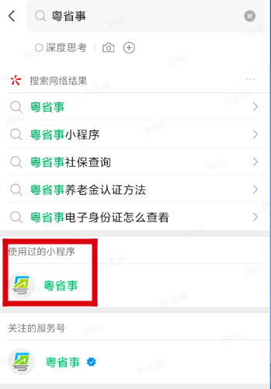
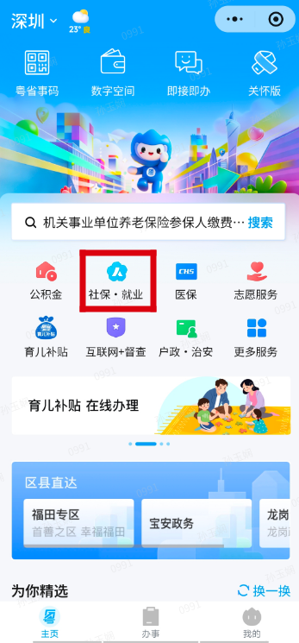
2.进入“粤省事”，点击首页的“社保·就业”
3.进入“社保·就业”主页，点击“社保凭证”
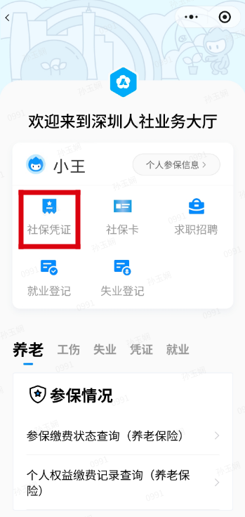
4.进入“社保凭证”主页，点击“社会保险参保证明查询”
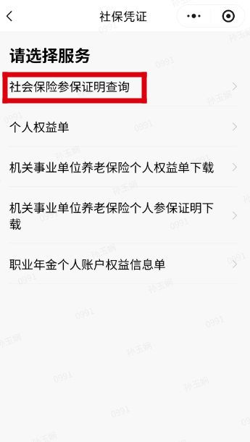
5.进入“社会保险参保证明查询”，自动生成“社保参保证明”
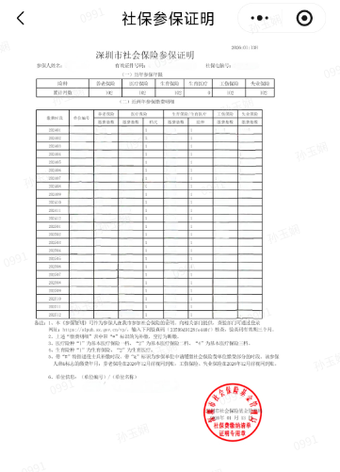
6.截图“社保参保证明”，如注重工资隐私，可将“缴费基数”打码，其他不可打码及修改。再将清晰的社保参保证明打印加盖公章进行投标。

